Guía Nº2 Diferenciando instrumentos

Nombre:_______________________________________________________________

**Objetivo trabajado 2**: Expresar sensaciones, emociones e ideas que les sugiere la música

**Reconoce instrumentos del mundo**

**Birimbao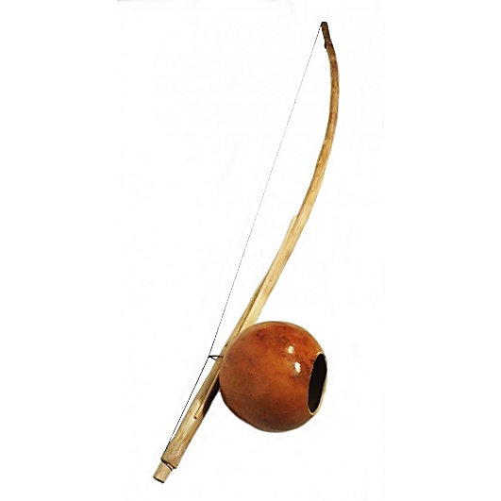:** Instrumento brasileño

<https://youtu.be/GI6_eQy-OuI>

* Instrumento de cuerda

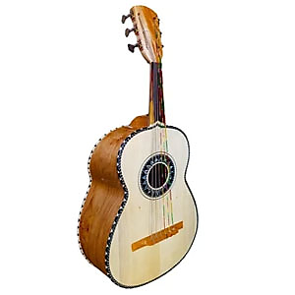 **Guitarrón Mexicano**

* Instrumento de cuerda

https://youtu.be/YZ_i2IGVYcc

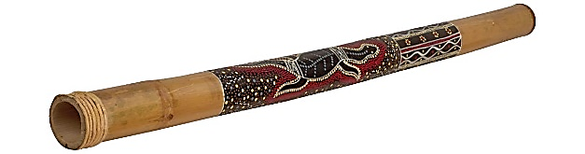**Didgeridoo (Australia):** Instrumento de viento

<https://youtu.be/oXBGZoBYaLY>

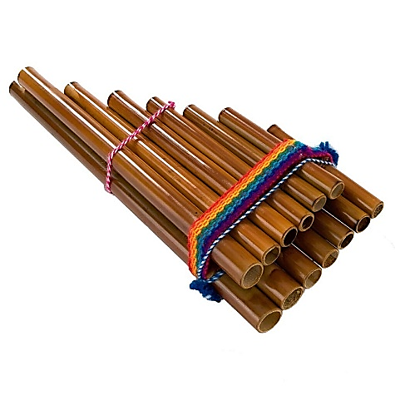

**Zampoña (Norte de Chile)** Instrumento de viento

<https://youtu.be/uOIHHMnI_Ig>

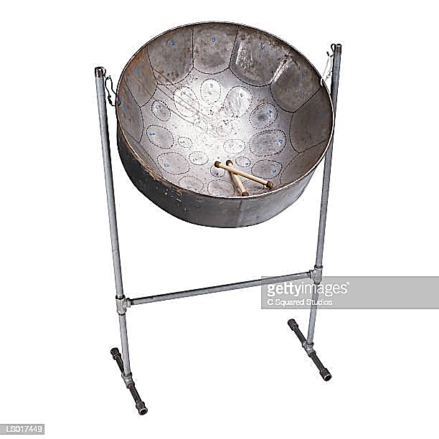 **Steel Drum (Caribe)** Instrumento de percusión

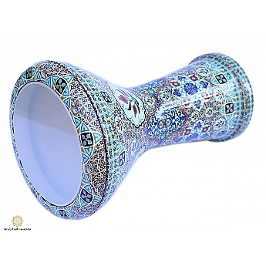

**Darbuka (antigua Babilonia)**

https://youtu.be/qZw6Z8Oug1s

**Actividad:** Dibújate tocando el instrumento que más te gustó

|  |
| --- |
|  |